Министерство образования и науки Республики Башкортостан

Государственное автономное профессиональное образовательное учреждение

Уфимский колледж статистики, информатики и вычислительной техники

|  |  |
| --- | --- |
|  | УТВЕРЖДАЮ  Заместитель директора  по учебной работе  ___________З.З. Курмашева  « » 2024 г. |

СОЗДАНИЕ ИНТЕРНЕТ-МАГАЗИНА САНТЕХНИКИ

Пояснительная записка к курсовому проекту

МДК.11.01 Технология разработки и защиты баз данных

|  |  |  |
| --- | --- | --- |
|  | Руководитель проекта  Р.Ф. Каримова  « » 2024 г. | Руководитель проекта  И.И. Иванов |
|  | Студент гр. 21П-1  Е.А. Быковский  « » 2024 г. | Студент гр. 21П-1  Е.А. Одинцов |
|  |  |  |

2024

Министерство образования и науки Республики Башкортостан

Государственное автономное профессиональное образовательное учреждение

Уфимский колледж статистики, информатики и вычислительной техники

|  |  |
| --- | --- |
|  | УТВЕРЖДАЮ  Заместитель директора  по учебной работе  З.З. Курмашева  « » 2024 г. |

ЗАДАНИЕ

на курсовой проект студенту дневного отделения, группы 21П-1, специальности 09.02.07 Информационные системы и программирование

Фамилия, имя, отчество: Быковский Егор Андреевич

Тема курсового проекта: «Создание интернет-магазина сантехники».

Текст задания:

при выполнении курсового проекта должны быть решены следующие задачи:

1. спроектирована структура базы данных;
2. разработана структура программы;
3. реализованы возможность просмотра товаров, добавления в корзину, оформления заказов и отслеживания статуса из личного кабинета.

В результате выполнения курсового проекта должны быть представлены:

1. пояснительная записка, состоящая из следующих разделов:

Введение

1 Постановка задачи

2 Экспериментальный раздел

Заключение

Приложения

Список сокращений

Список использованных источников

1. электронный носитель, содержащий разработанный программный продукт;
2. презентация курсового проекта в электронном виде.

Задание к выполнению получил «31» января 2024 г.

Студент Быковский Егор Андреевич

Срок окончания «31» мая 2024 г.

Руководитель курсового проекта Р.Ф. Каримова

Задание рассмотрено на заседании цикловой комиссии информатики

«11» января 2024 г.

Председатель цикловой комиссии информатики О.В.Фатхулова

Министерство образования и науки Республики Башкортостан

Государственное бюджетное профессиональное образовательное учреждение

Уфимский колледж статистики, информатики и вычислительной техники

ЗАКЛЮЧЕНИЕ

на курсовой проект

Студент Быковский Егор Андреевич

Группа 21П-1

Специальность 09.02.07 Информационные системы и программирование

Тема Создание интернет-магазина сантехники

Объем курсового проекта:

количество листов пояснительной записки

количество листов графической части

Заключение о степени соответствия заданию на курсовое проектирование

Характеристика качеств, проявленных студентом при работе над проектом: самостоятельность, дисциплинированность, умение планировать работу и пользоваться литературным материалом и т.д.

Положительные стороны курсового проекта

Недостатки курсового проекта

Характеристика общетехнической и специальной подготовки студента

Заключение и предлагаемая оценка за курсовой проект

Руководитель курсового проекта Каримова Резида Флюновна

«____» 2024 г.

Подпись

АННОТАЦИЯ

Пояснительная записка к курсовому проекту содержит постановку и программу решения задачи «Создание интернет магазина сантехники».

Веб-приложение реализовано с использованием языков программирования Python и TypeScript, фреймворков Django и Vue, а так же PostgreSQL – системы управления базами данных, предназначено для работы в браузере на любой платформе, отлажено на данных контрольного примера.

СОДЕРЖАНИЕ

|  |  |
| --- | --- |
|  | лист |
| Введение | 4 |
| 1 Постановка задачи | 6 |
| 1.1 Описание предметной области | 8 |
| 1.2 Описание входной информации | 8 |
| 1.3 Описание выходной информации | 9 |
| 1.4 Концептуальное моделирование | 9 |
| 1.5 Логическое моделирование | 10 |
| 1.6 Описание структуры базы данных | 11 |
| 1.7 Контрольный пример | 14 |
| 2 Экспериментальный раздел | 16 |
| 2.1 Описание программы | 16 |
| 2.2 Протокол тестирования программного продукта | 17 |
| 2.3 Руководство пользователя | 23 |
| Заключение | 29 |
| Приложение А | 30 |
| Приложение Б | 31 |
|  |  |

ВВЕДЕНИЕ

С развитием интернет-технологий и изменением потребительских привычек, интернет-магазины стали неотъемлемой частью нашей жизни. Это стало не только удобным решением для потребителя, но и эффективным инструментом развития и расширения бизнеса. Теперь онлайн магазин необходимость не только для крупных компаний, но и для малого и среднего бизнеса. Для того чтобы держаться на плаву и быть конкурентноспособным, некоторые предприятия переходят из оффлайн сферы в онлайн, так как это позволяет сокращать расходы на содержание торговых помещений и большого количества сотрудников.

Интернет-магазины могут специализироваться на продаже определённых товаров или услуг, работать на региональном, национальном или международном уровнях и сочетать онлайн- и офлайн-форматы продаж. Независимо от модели, основная структура таких магазинов включает главную страницу, каталог товаров, карточки товаров, корзину и страницу оформления заказа.

В сфере сантехники особенно актуально наличие интернет-магазина, так как это позволяет предпринимателю не содержать большие выставочные залы, не использовать товар для выставочных образцов и не держать большой штат консультантов и продавцов, а покупателю становится удобнее совершать покупки с доставкой сразу на дом.

Цель данного курсового проекта заключается в разработке интернет-магазина сантехники. В ходе работы будет освещено проектирование архитектуры магазина, выбор оптимальных решений для удобного поиска и заказа товаров, а также обеспечение безопасности и эффективности интернет-платформы.

Также администратор должен войти в систему, чтобы редактировать информацию.

Акцент будет сделан на практическом применении знаний и навыков программирования для создания качественного и конкурентноспособного интернет-магазина, который представляет пользователям удобный и надежный сервис покупок.

Задачами курсового проекта являются:

* описать предметную область;
* разработать структуру базы данных;
* разработать веб приложение;
* провести тестирование приложения.

1 Постановка задачи

* 1. Описание предметной области

Требуется разработать информационную систему для совершения онлайн покупок, учета заказанных товаров, добавление и обновление товаров и системы администрирования сайтом.

Данная информационная система предполагает наличие двух групп пользователей: обычный пользователь и администратор.

Пользователь имеет возможность:

* + - просматривать товары на сайте;
    - добавлять товары в корзину;
    - оформлять заказ;
    - отслеживать статус заказа.

Администратор имеет следующие возможности:

* + - добавление товаров и категорий;
    - просмотр заказаов;
    - обработка заказов;
    - связь с клиентом;
    - изменение статуса заказа.

В базе данных должны храниться: товары, категории товаров, заказы, заказанные товары, админ, заказчик.

Покупатель добавляет товары в корзину, в корзине переходит к оформлению заказа, вводит свои данные и отправляет заказ. Информация о заказе приходит на электронную почту магазина, после чего все заказанные товары собираются и передаются на доставку. Перед доставкой заказ согласовывается с покупателем и затем доставляется. Оплата происходит при получении, наличным или безналичным способом оплаты.

В таблице «Товары» содержится следующая информация:

* идентификатор товара;
* название;
* артикул;
* дата добавления;
* цена;
* изображение;
* описание;
* идентификатор категории.

В таблице «Категории» содержится следующая информация:

* идентификатор категории;
* название;
* идентификатор дочерней категории.

В таблице «Заказы» содержится следующая информация:

* идентификатор заказа;
* идентификатор заказчика;
* статус;
* сумма заказа;
* дата заказа.

В таблице «Заказчик» содержится следующая информация:

* идентификатор;
* пароль;
* последний вход;
* роль;
* дата создания;
* почта;
* имя;
* фамилия;
* телефон;
* город;
* улица;
* дом;
* квартира.

В таблице «Заказанные товары» содержится следующая информация:

* идентификатор;
* количество;
* идентификатор заказа;
* идентификатор товара.
  1. Описание входной информации

Входными данными будет являться excel файл, формируемый из программы «1С предприятие», который администратор загружает в tg бот, с периодичностью один раз в день. Это необходимо для обновления данных о товарах на сайте. Список пользователей, которые сделали заказ и внесли свои данные, список заказов пользоателей.

Таблица 1.4.1 – Описание входных документов

|  |  |  |
| --- | --- | --- |
| Наименование документа | Периодичность поступления | Откуда поступает документ |
| Amount_data | Ежедневно в 19:00 | 1C предприяте |

Таблица 1.4.2 – Описание входных файлов

|  |  |  |
| --- | --- | --- |
| Название файла | Шифр файла | Тип файла |
| Актуальный список товаров магазина | остатки.xls | .xls |

Таблица 1.4.3 Описание реквизитов входных файлов

|  |  |  |  |  |
| --- | --- | --- | --- | --- |
| Шифр файла | Наименование реквизитов | Шифр реквизитов | Форма предстваления | Длина в байтах |
| остатки.xls | Название товара | Прайс-лист | str | 255 |
| остатки.xls | Кол-во | Остаток | decimal | 4 |
| остатки.xls | Артикул | Номенклатура.Артикул | str | 8 |
| остатки.xls | Цена | Розничные | str | 8 |

* 1. Описание выходной информации

Выходными данными будут являться список заказов пользователя, отображаемый в личном кабинете пользователя и список заказов отображаемый в админ панеле.

Шаблоны выходных документов представлены в приложении А.

* 1. Концептуальное моделирование

Концептуальная модель базы данных - это некая наглядная диаграмма, нарисованная в принятых обозначениях и подробно показывающая связь между объектами и их характеристиками. Создается концептуальная модель для дальнейшего проектирования базы данных и перевод ее, например, в реляционную базу данных. На концептуальной модели в визуально удобном виде прописываются связи между объектами данных и их характеристиками.

В концептуальной модели есть принятые обозначения элементов. Сущность или объект обозначать прямоугольником, отношения обозначать ромбом, атрибуты объектов, обозначаются овалом. Если сущность связана с отношением, то их связь обозначается прямой линией со стрелкой. Необязательная связь обозначается пунктирной линией. Мощная связь обозначается двойной линией

Концептуальная модель базы данных представлена в рисунке 1.5.1

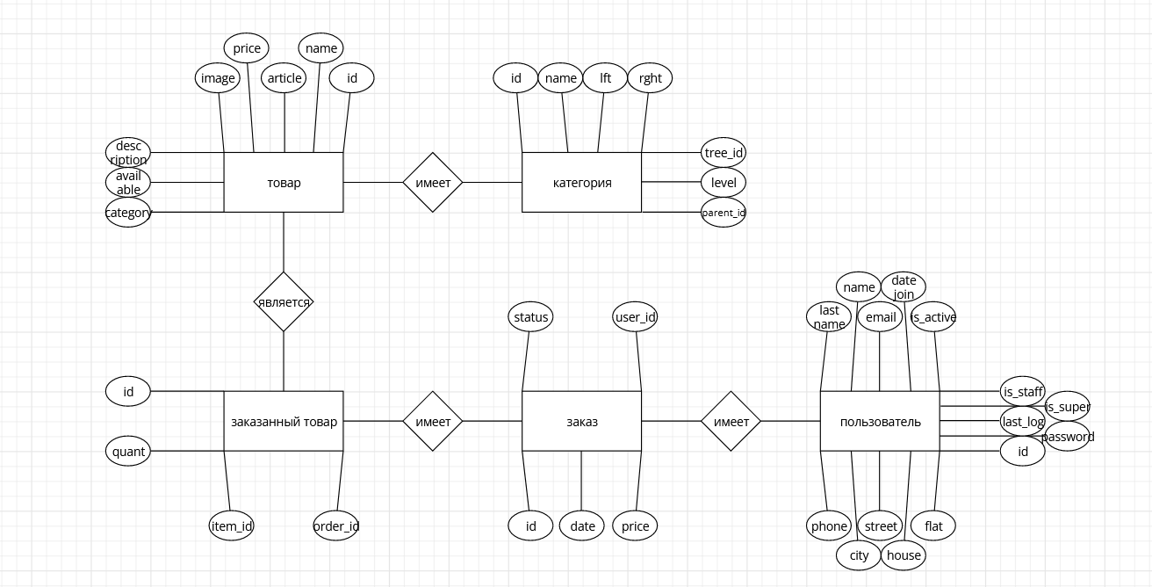

Рисунок 1.5.1 – Концептуальная модель БД

1.5. Логическое моделирование

При логическом моделировании происходит окончательное определение структуры данных, определяются ограничения, накладываемые на эти данные, целью которых является обеспечить целостность данных. Наиболее распространенной моделью данных является реляционная модель. В этой модели данных каждая сущность представляется в виде таблицы.

Логическое моделирование заключается в переходе от концептуальной модели к взаимосвязанным таблицам. Этот переход состоит из следующих шагов:

1. Преобразование сущностей:

- каждая простая сущность становится таблицей.

- каждый атрибут становится столбцом таблицы.

- уникальный идентификатор сущности становится ключом таблицы.

2. Преобразование связи:

- сущности, связанные обязательной связью один к одному, можно объединить в одну таблицу.

- связи типа один к одному возможные и связи типа один ко многим реализуются путем переноса ключевых атрибутов таблиц, соответствующих сущностей, стоящих со стороны один в таблице соответствующих сущностей, стоящих со стороны многие.

- связи типа многие ко многим реализуются при помощи промежуточных таблиц, содержащих ключевые атрибуты связываемых таблиц в качестве внешних ключей.

Схема данных – это структура базы данных, описанная на формальном языке, поддерживаемом СУБД (системой управления базы данных). В реляционных базах данных схема определяет таблицы, поля в каждой таблице и ограничения целостности, такие как первичный и внешний ключи.

Схема данных представлена на рисунке 1.6.1

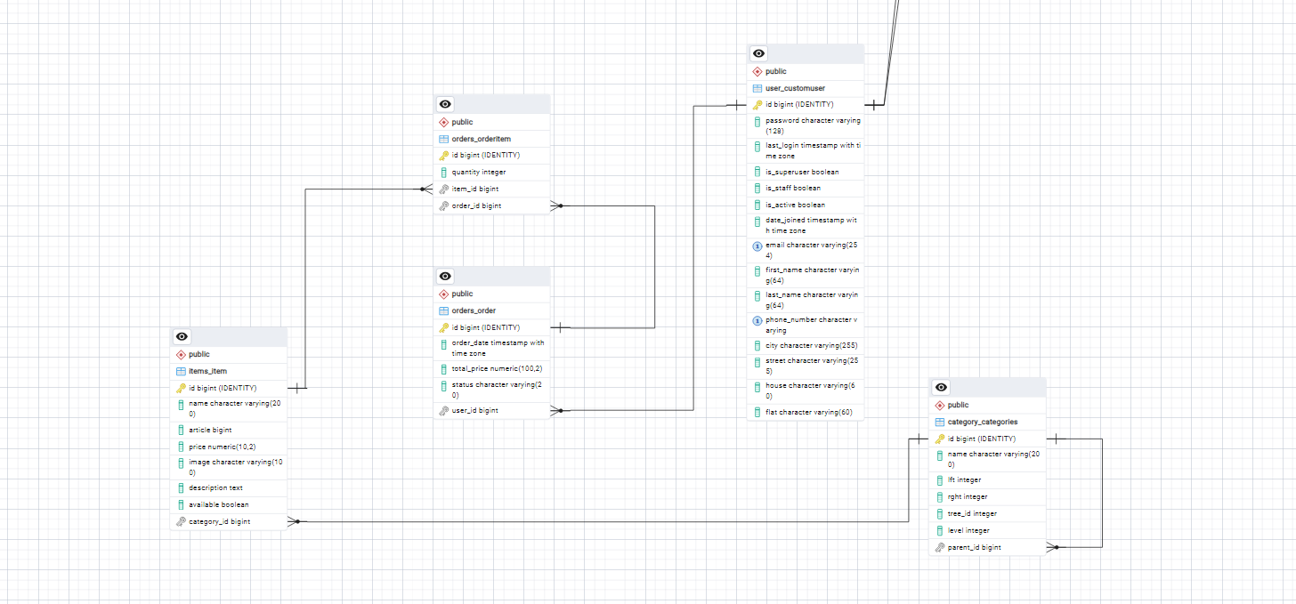

Рисунок 1.5.1 – Схема данных БД

1.6 Описание структуры базы данных

Описание структуры базы данных представлено в таблицах 1.6.1 – 1.6.6.

Таблица 1.7.1 – Items_item (Товар)

|  |  |  |  |  |
| --- | --- | --- | --- | --- |
| Имя поля | Описание поля | Тип данных | Размер поля | Тип ключа (PK-первичный, FK-внешний) |
| id | ID товара | BIGINT |  | PK |
| name | Название | CHATACTER | 200 |  |
| article | Артикул | BIGINT |  |  |
| price | Цена | NUMERIC |  |  |
| image | Изображение | CHARACTER |  |  |
| description | Описание | TEXT |  |  |
| available | Наличие | BOOLEAN |  |  |
| category_id | Категория | BIGINT |  | FK |

Таблица 1.7.2 – Orders_orderitem (Заказанные товары)

|  |  |  |  |  |
| --- | --- | --- | --- | --- |
| Имя поля | Описание поля | Тип данных | Размер поля | Тип ключа (PK-первичный, FK-внешний) |
| id | Id заказанного товара | BIGINT |  | PK |
| quantity | количество | INTEGER |  |  |
| item_id | Id товара | BIGINT |  | FK |
| order_id | Id заказа | BIGINT |  | FK |

Таблица 1.7.3 – Orders_order (Заказ)

|  |  |  |  |  |
| --- | --- | --- | --- | --- |
| Имя поля | Описание поля | Тип данных | Размер поля | Тип ключа (PK-первичный, FK-внешний) |
| id | id заказа | BIGINT |  | PK |
| order_date | Дата создания | TIMESTAMP |  |  |
| total_price | Стоимость | NUMERIC |  |  |
| status | Статус заказа | CHARACTER |  |  |
| user_id | Id пользователя | BIGINT |  | FK |

Таблица 1.7.4 – category_categories (Категория)

|  |  |  |  |  |
| --- | --- | --- | --- | --- |
| Имя поля | Описание поля | Тип данных | Размер поля | Тип ключа (PK-первичный, FK-внешний) |
| id | ID категории | BIGINT |  | PK |
| name | Название | CHARACTER | 200 |  |
| lft | Левый индекс узла | INTEGER |  |  |
| rght | Правый индекс узла | INTEGER |  |  |
| tree_id | Id дерева | INTEGER |  |  |
| level | Уровень вложенности | INTEGER |  |  |
| parent_id | Id родителя | BIGINT |  | FK |

Таблица 1.7.6 – user_customer (Заказчик)

|  |  |  |  |  |
| --- | --- | --- | --- | --- |
| Имя поля | Описание поля | Тип данных | Размер поля | Тип ключа (PK-первичный, FK-внешний) |
| id | ID персоны | BIGINT |  | PK |
| password | пароль | CHARACTER |  |  |
| last_login | Последний вход | TIMESTAMP |  |  |
| is_superuser | Админ или нет | BOOLEAN |  |  |
| is_staff | Работник или нет | BOOLEAN |  |  |
| is_active | Действительный или нет | BOOLEAN |  |  |
| date joined | Дата регистрации | TIMESTAMP |  |  |
| email | почта | CHARACTER |  |  |
| first_name | Имя | CHARACTER |  |  |
| last_name | Фамилия | CHARACTER |  |  |
| phone_number | Телефон | CHARACTER |  |  |
| city | Город | CHARACTER | 255 |  |
| street | Улица | CHARACTER | 6 |  |
| house | Дом | CHARACTER | 6 |  |
| flat | Квартира | CHARACTER | 60 |  |

1.7. Контрольный пример

Контрольный пример является ручным подсчётом задачи. По составленной программе обрабатываются исходные данные контрольного примера. Полученные результаты сравниваются с известными результатами контрольного примера. При несовпадении результатов производится поиск, исправление ошибок, и снова производится выполнение программы.

Входная информация контрольных примеров представлена в приложении Б.

Выходные данные для контрольных примеров показаны в приложении Б.

2.Экспериментальный раздел

2.1 Описание программы

При написании веб-приложения использовались редакторы кода Visual Studio Code с использованием системы управления базами данных PostgreSQL. Так же, использовался фреймворк Vue.js для визуальной части и фреймворк Django для сервера.

Схема взаимодействия модулей программы представлена на рисунке 2.1.1.

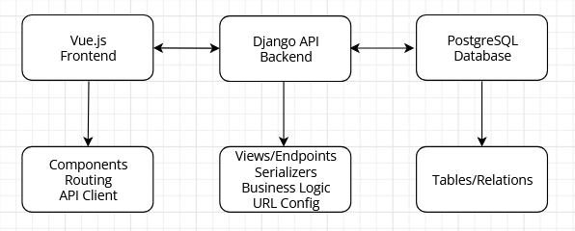

Таблица 2.1.1. – Описание модулей

|  |  |
| --- | --- |
| Методы | Назначение |
| 1 | 2 |
| user.api.v1 | |
| LoginUserView () | Класс входа юзеров в аккаунт |
| SendTPForLogIn () | Класс отправки пароля на почту |
| user_service | |
| create_temp_password() | Создание временнеого пароля |
| send_password_to_user() | Отправка пароля на почту пользователя |
| create_user() | Создание пользователя |
| login_user() | Авторизация пользователя первоначальная |
| authenticate_user() | Авторизация пользователя |
| get_or_create_user() | Получение или создание пользователя |
| orders.api.v1 | |
| CreateOrderView() | Класс создания заказа |
| GetUsersOrders() | Класс получения всех заказов пользователя |
| order_service | |
| create_order() | Создание заказа |
| get_users_orders() | Получение заказов пользователя |
| items.api.v1 | |
| ItemListView() | Класс списка товаров |
| ItemSearchView() | Класс поиска товаров |
| CurrentItemView() | Класс конкретного товара |
| FilterItems() | Класс фильтров |
| GetByCategory() | Класс получения товаров по категории |
| items_service | |
| get_item() | Получение товаров |
| filterItems() | Фильтрация товаров |
| get_by_category() | Получение по категории |
| category.api.v1 | |
| CategoryViewSet() | Класс получения категории |
| category_service | |
| get_all_categories() | Получение всех категорий |
| get_items_by_category() | Получение товаров по категориям |

Код программы представлен в приложении Г.

2.2 Протокол тестирования программного продукта

В протоколе тестирования отражаются:

- тестирование на корректных данных;

- тестирование на некорректных данных;

- тестирование продукта на данных контрольного примера.

Тестирование на отображение категорийп при корректных данных, ожидаемый результат – корректное отображение категорий на сайте.

(рисунок 2.2.1)

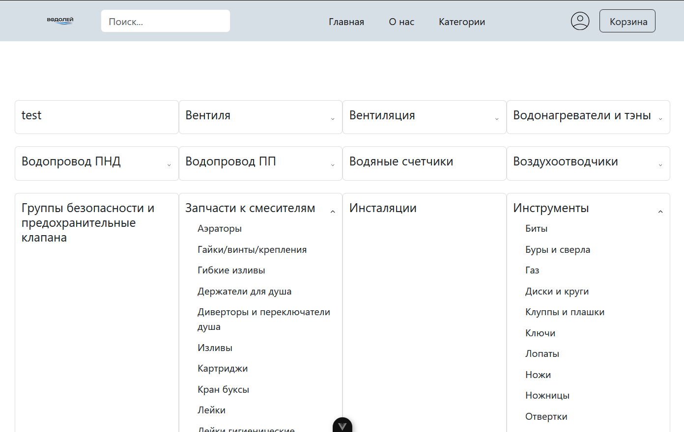

Рисунок 2.2.1 – Успешное отображение категорий

Тестирование отображения товаров по категориям, ожидаемый результат – вывод товаров по категории. (рисунок 2.2.2)

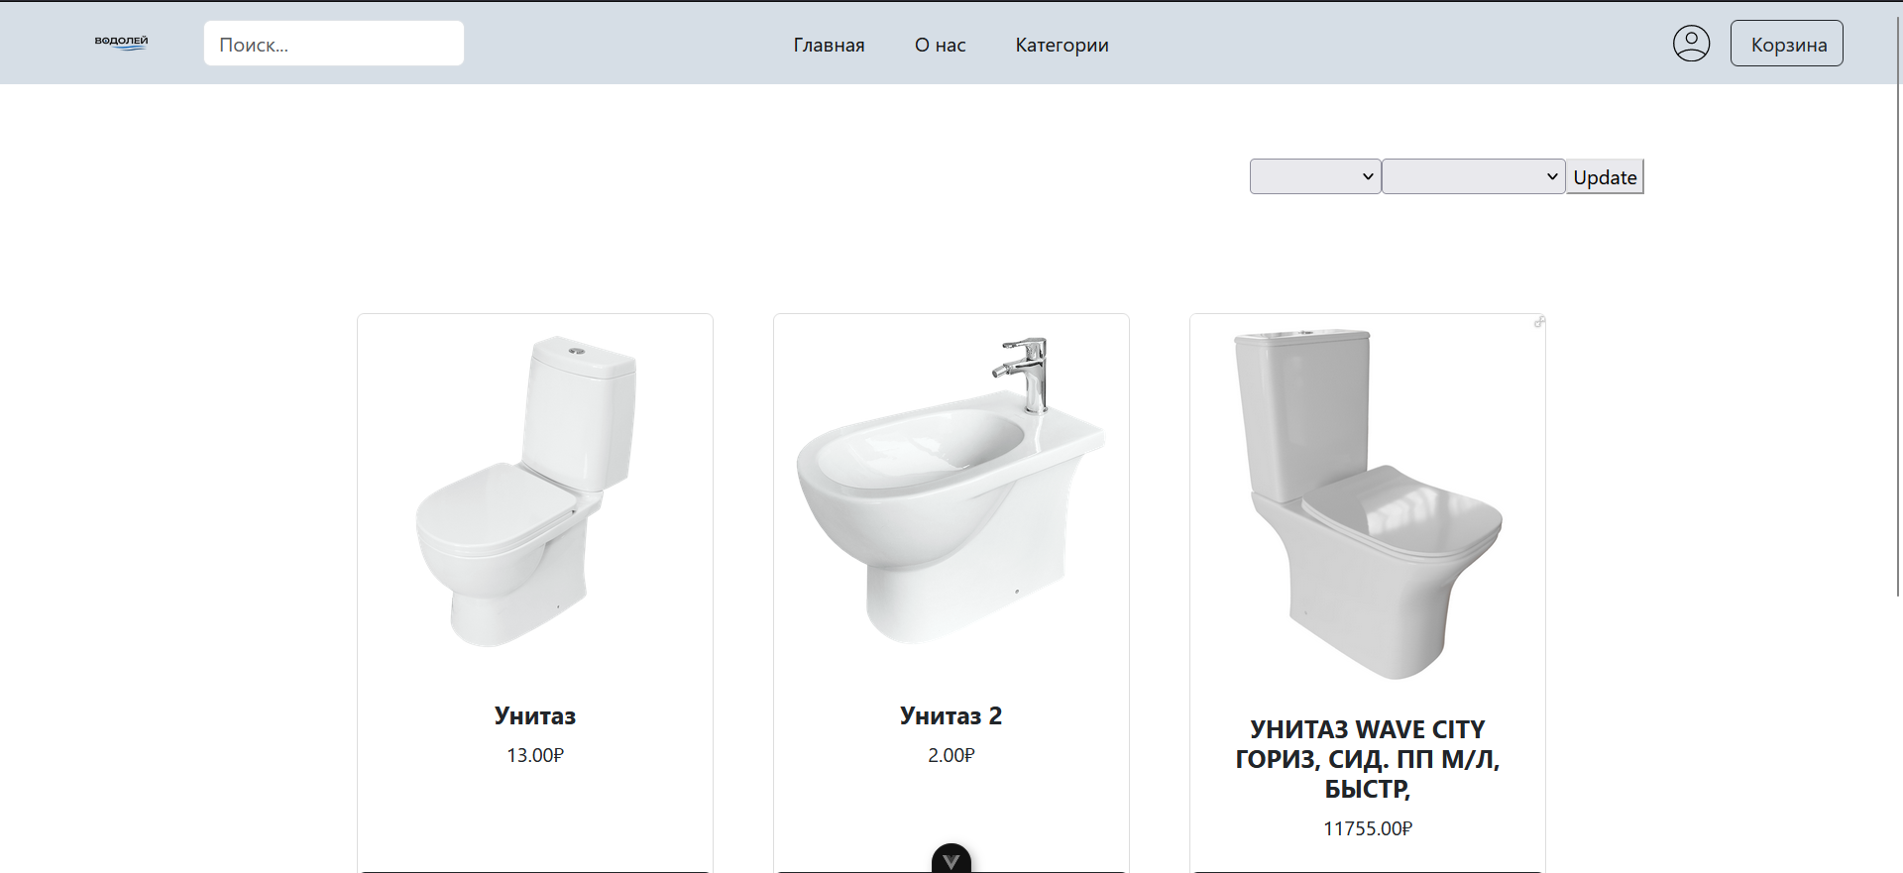

Рисунок 2.2.2 – Отображение товаров по категории “Унитазы”

Тестирование добавления товара в корзину (рисунок 2.2.3-2.2.4).

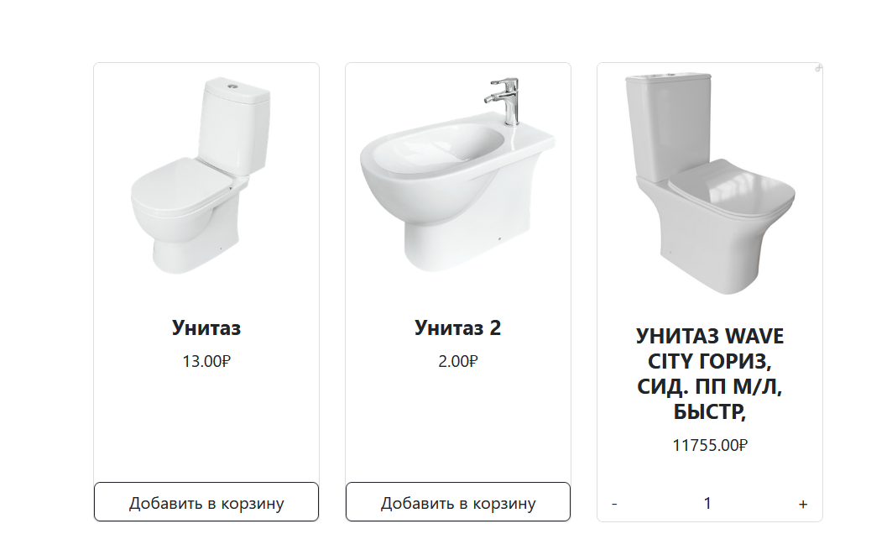

Рисунок 2.2.3 – Товар добавлен в корзину

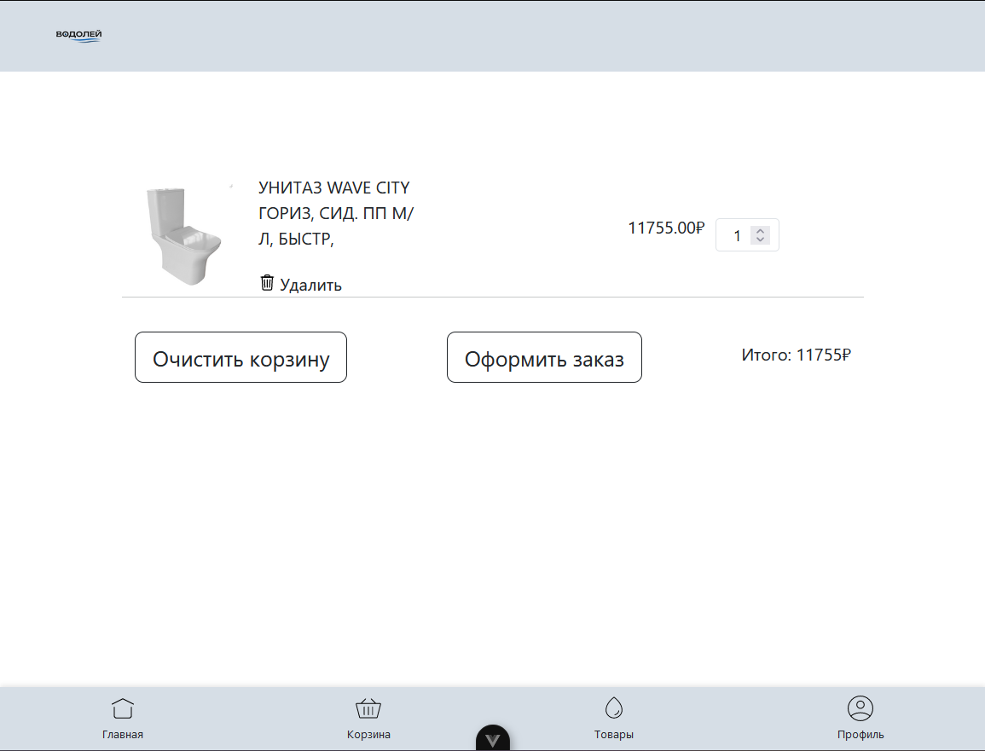

Рисунок 2.2.4 – Корзина

Тестирование удаления товара из корзины, ожидаемый результат – пустая корзина и изменение кнопки товар (рисунок 2.2.5-2.2.6).

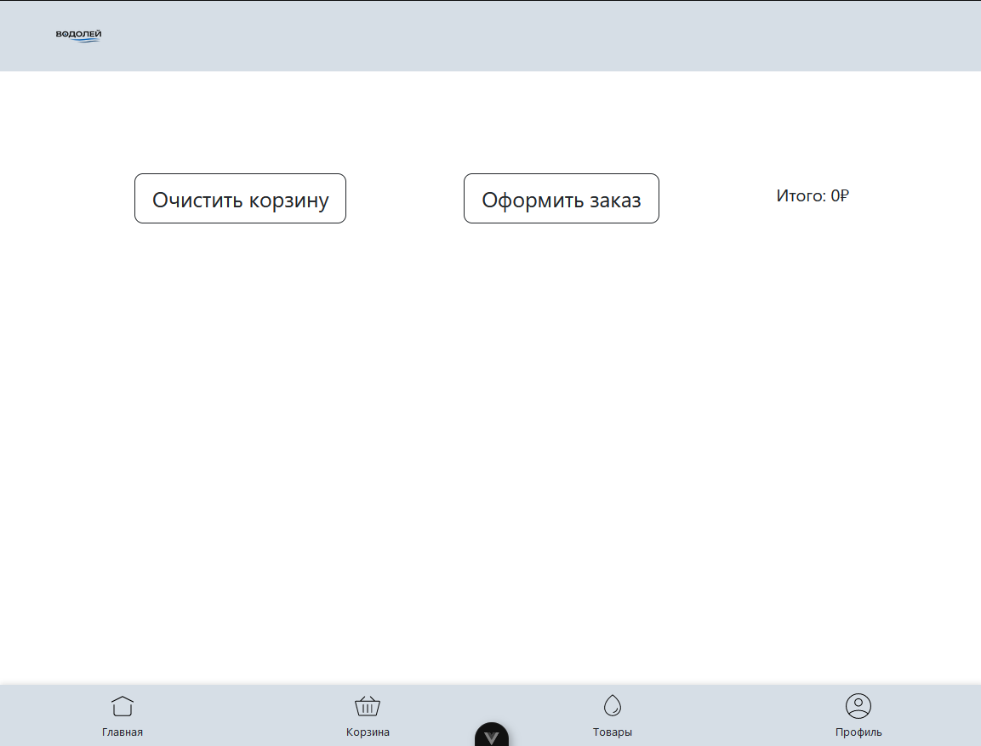

Рисунок 2.2.5 – Пустая коорзина

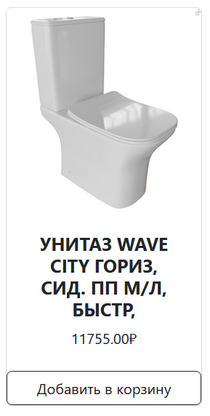

Рисунок 2.2.6 – Измененая конпка

Тестирование оформления заказа, ожидаемый резултат - созданный заказ и созданый личный профиль заказчика (рисунок 2.2.7- 2.2.9)

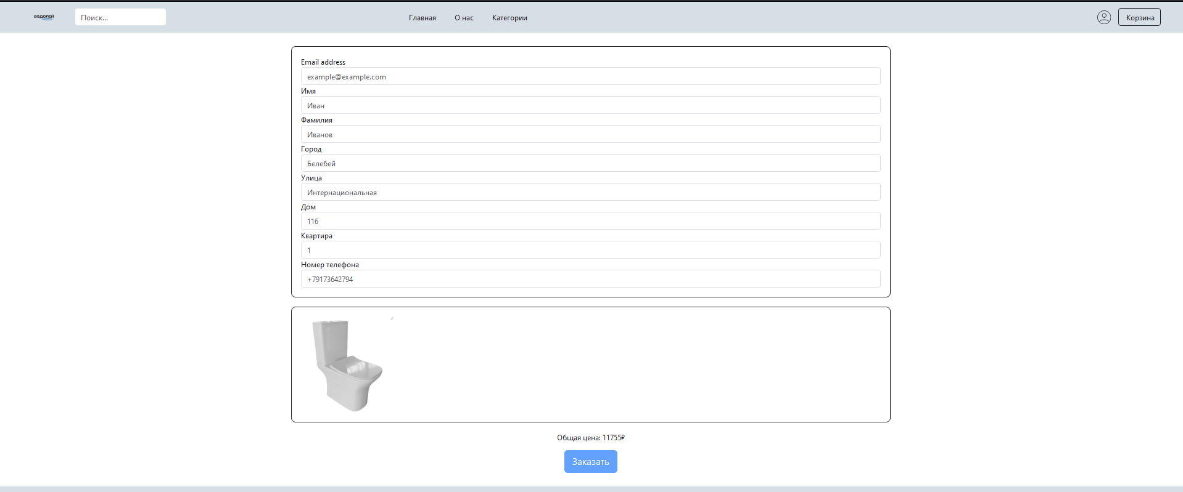

Рисунок 2.2.7 – Страница оформления заказа

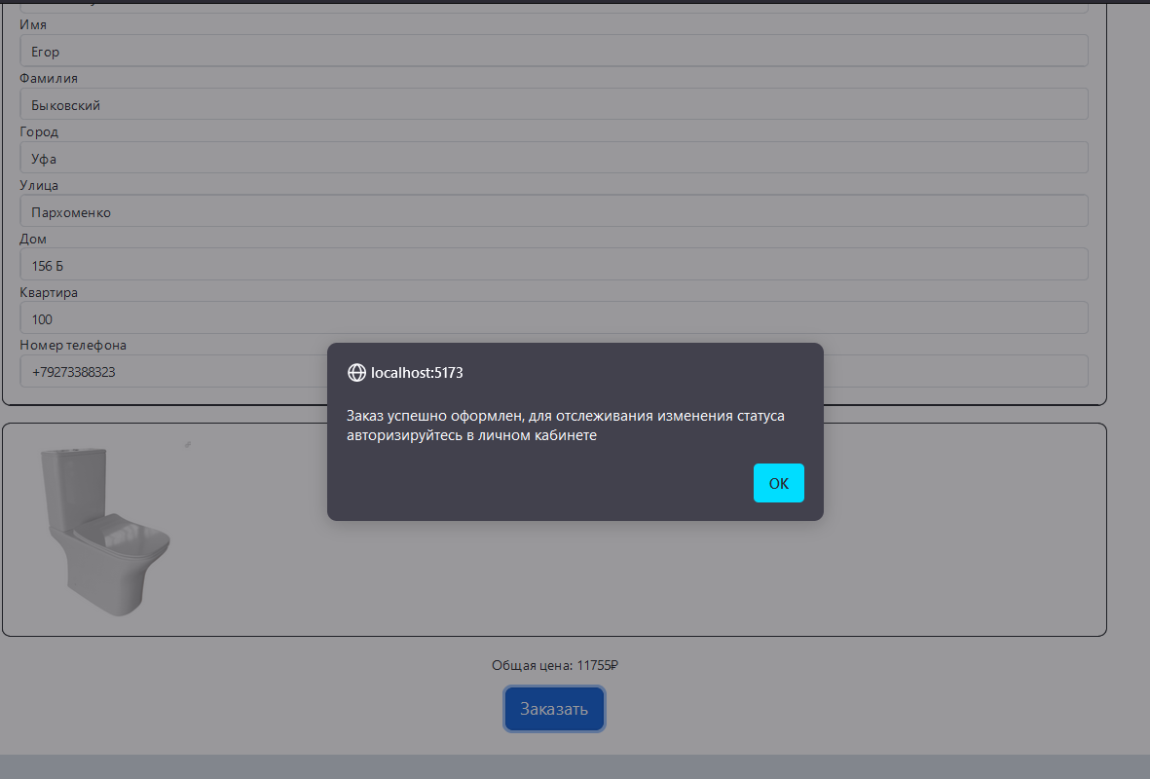

Рисунок 2.2.8 – Сообщение об успешном оформлении заказа

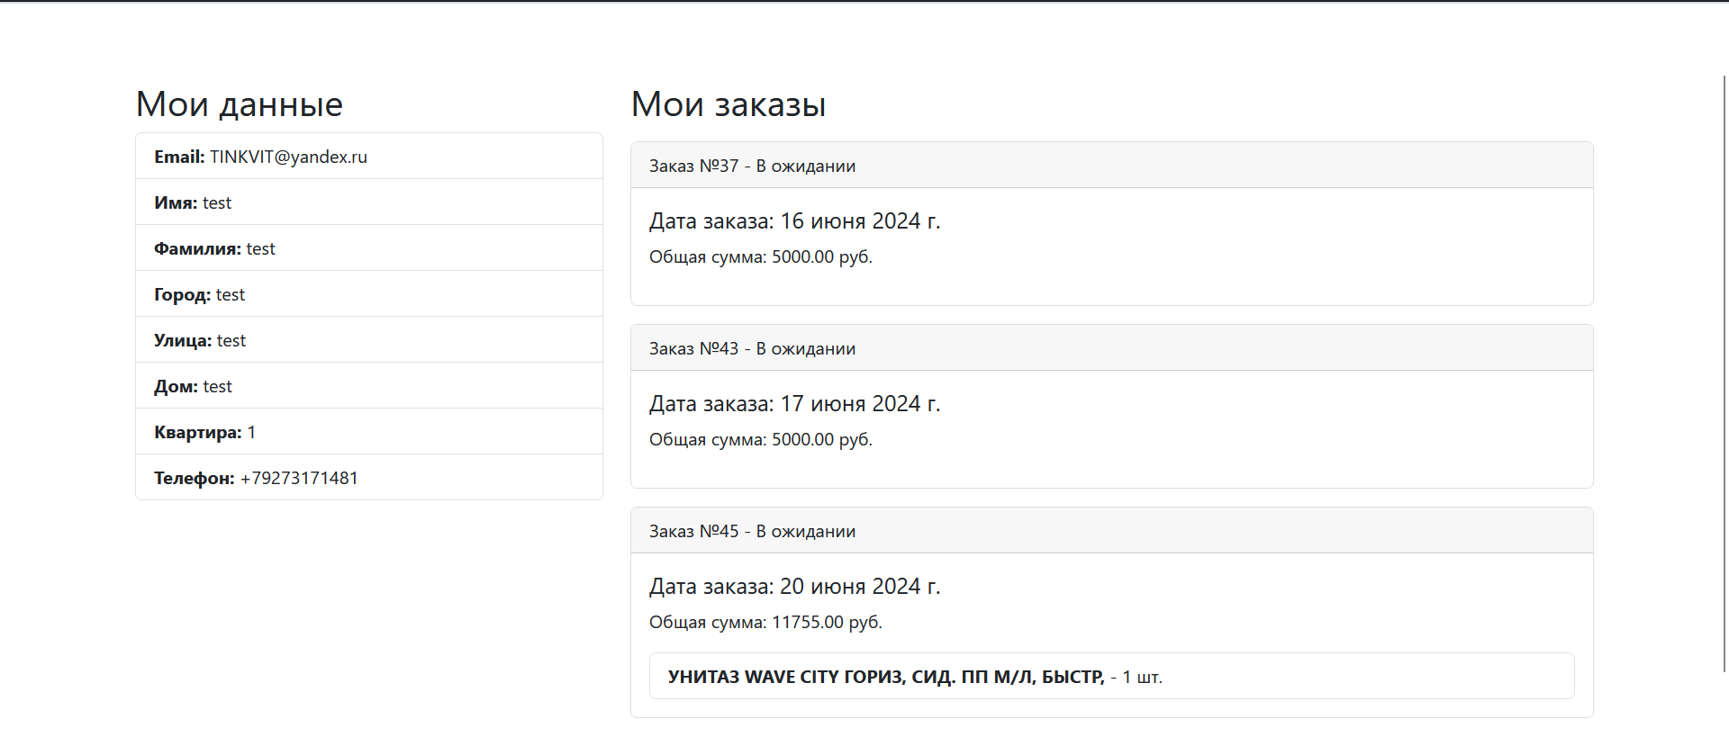

Рисунок 2.2.9 – Отображение заказа в личном кабинете

2.3 Руководство пользователя

Назначение системы

Сайт предназначена для упрощения просмотра ассортимента и совершения онлайн покупок.

Основной целью данной информационной системы является просмотр товаров и оформление заказов.

Сайт предназначен для пользователей, имеющих базовые навыки использования веб браузера.

Условия применения системы

Программное обеспечение разрабатывается для персональной вычислительной техники со следующими характеристиками:

* Microsoft Windows 7 / 8 / 10;
* процессор 1 ГГц;
* 4 гб ОЗУ;
* 60 МБ свободного пространства на диске;
* разрешение экрана монитора не менее 1920 × 1080;
* дополнительное оборудование

Подготовка системы к работе

Для просмтора и использования, пользователь должен найти сайт в любом удобном для него браузере.

Описание операций

При открытии страницы пользователь видит следующую страницу (рисунок 2.3.1)

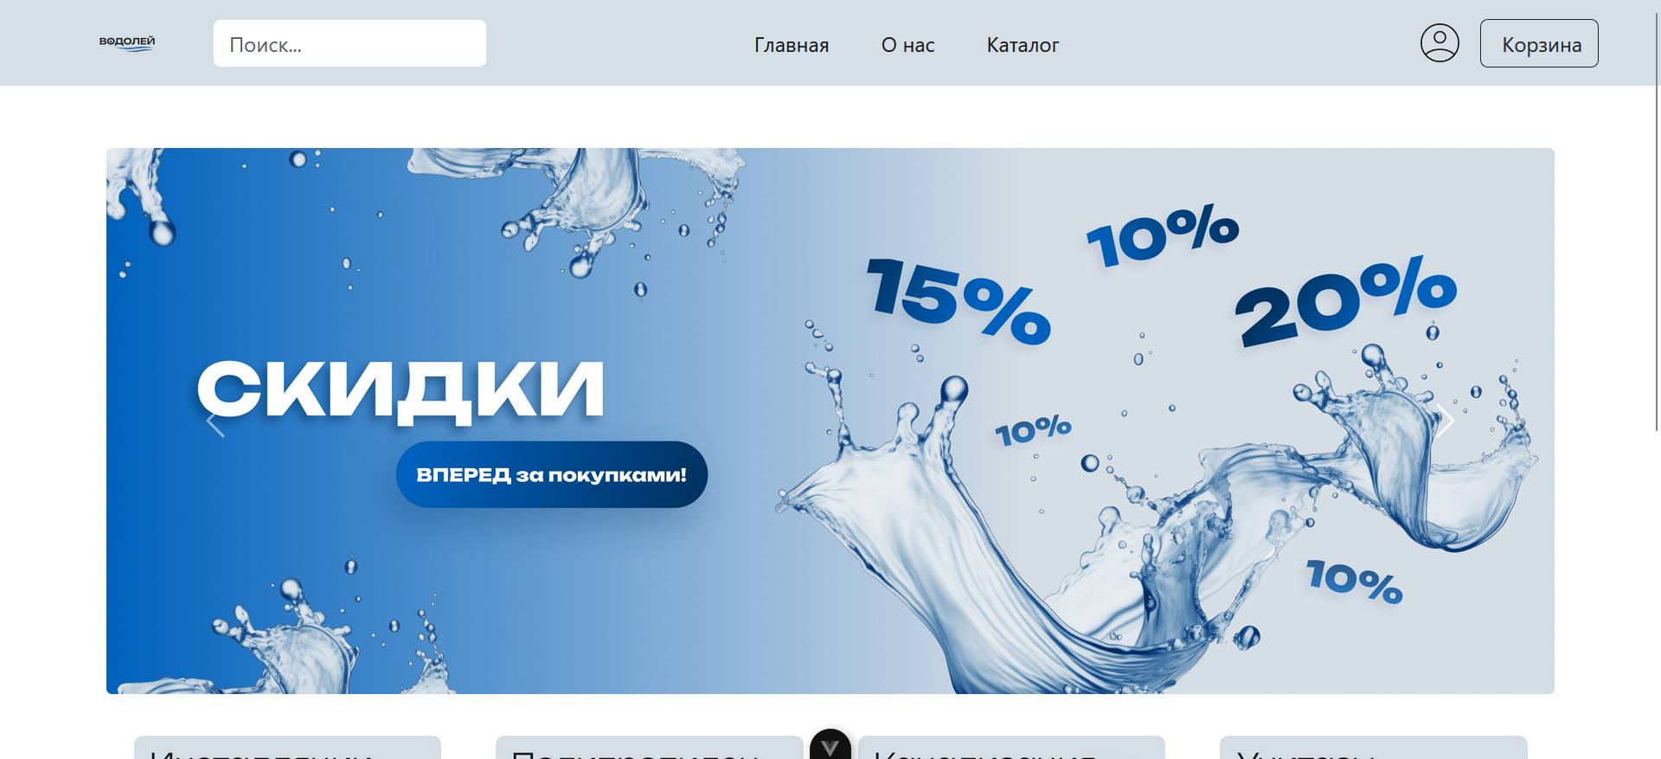

Рисунок 2.3.1 – Главная страница

В навбаре пользователь видит кнопки переходов по разделам сайта и поисковую строку по товарам магазина.

Для просмотра каталога пользователь должен перейти в раздел «Каталог», после чего он будет перенаправлен на страницу категорий товаров (рисунок 2.3.2)

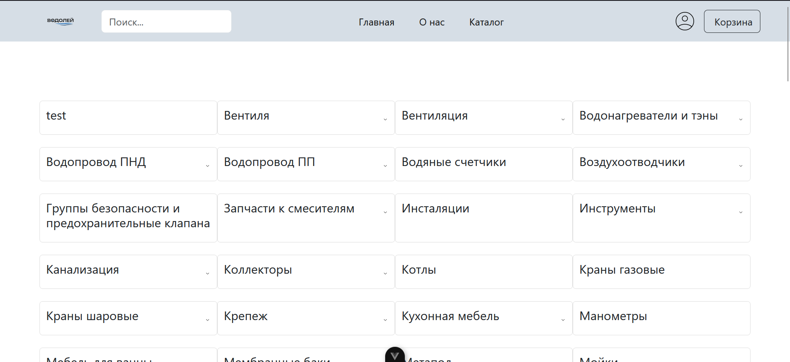

Рисунок 2.3.2 – Страницца каталога

Пользователь выбыриает нужную ему категорию и при нажатии на нее он попадает на страницу товаров этой категории (рисунок 2.3.3)

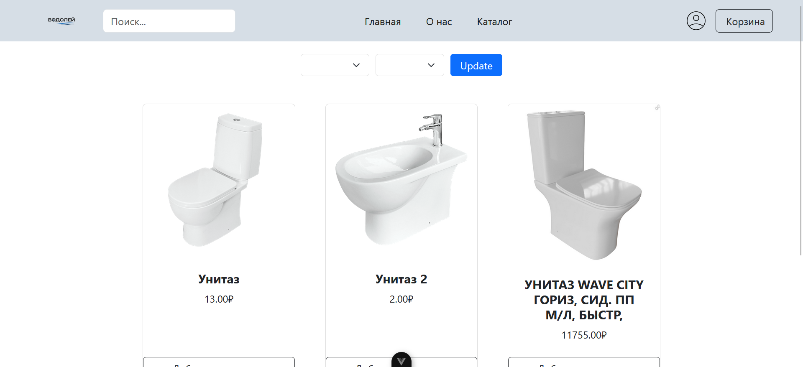

Рисунок 2.3.3 – Старница товаров

Далее пользователь может добавить в корзину нужный товар и указать количество (рисунок 2.3.4)

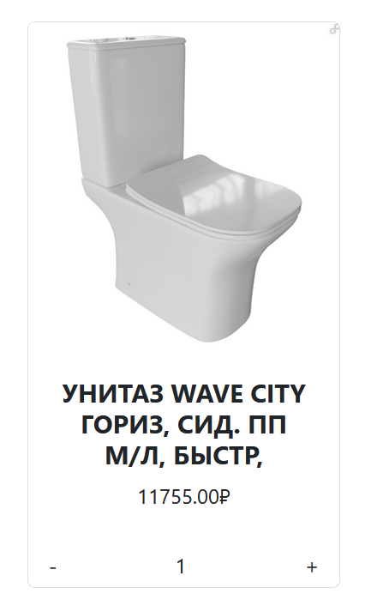

Рисунок 2.3.4 – Счетчик количества в корзине

Добавленные товары будут отображаться в корзине (рисунок 2.3.5)

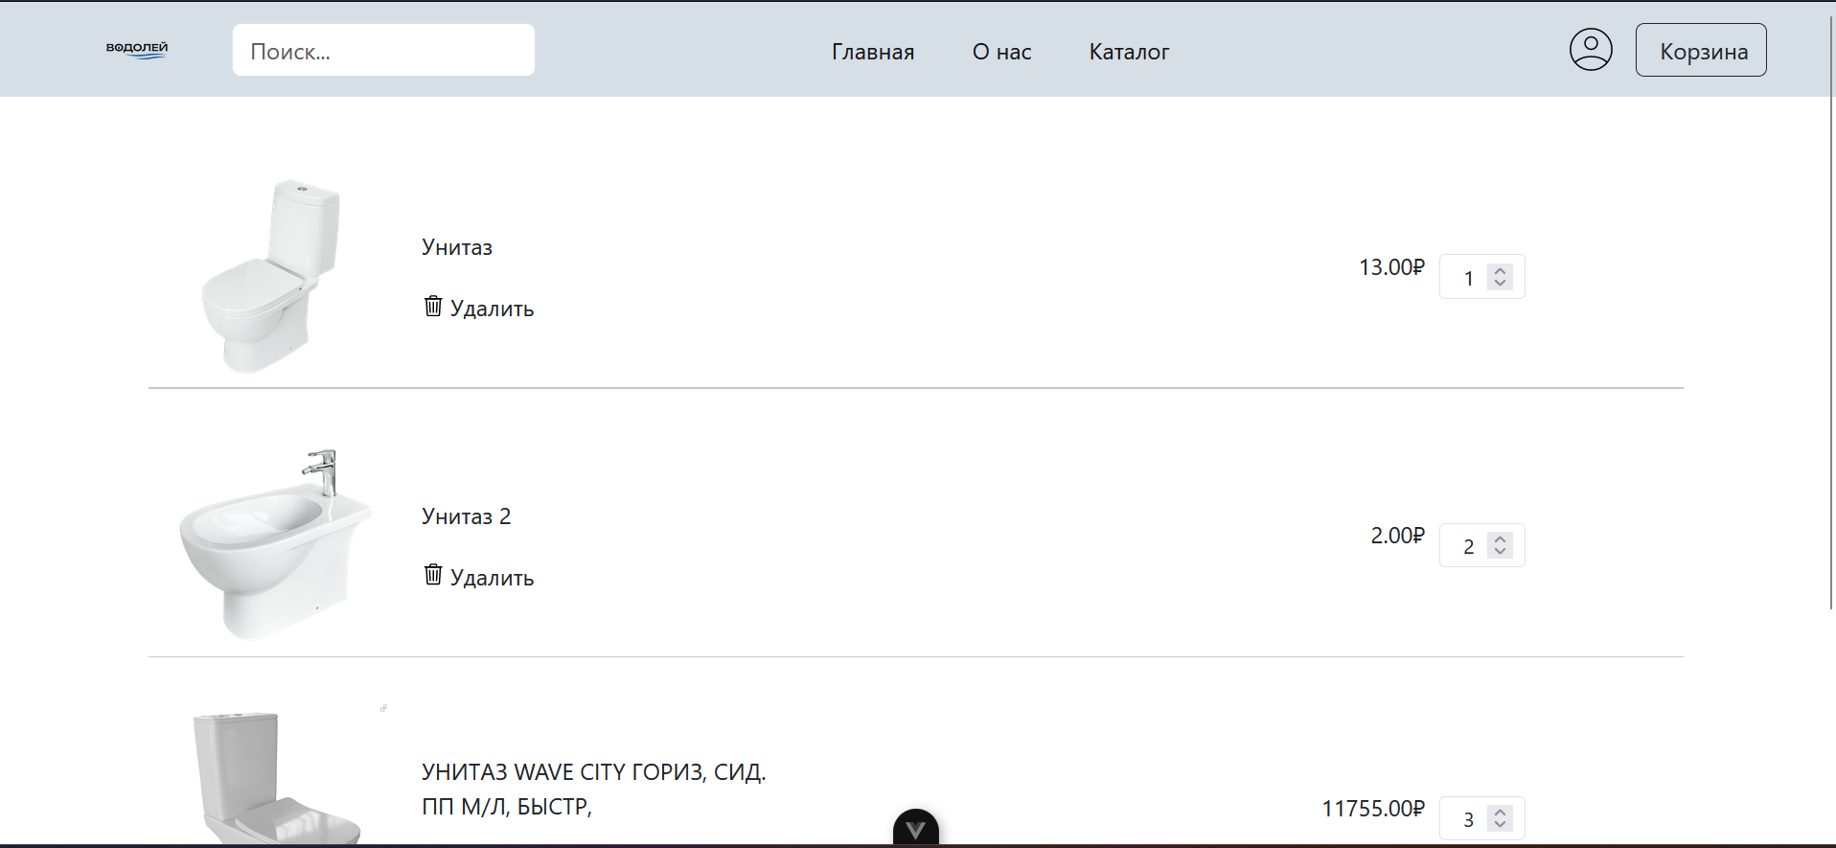

Рисунок 2.3.5 – Корзина

В корзине пользователь может оформить заказ или же очистить корзину

рисунок(2.3.6)



Рисунок 2.3.6 – Методы в корзине

При нажатии «Оформить заказ», пользователь попадает на страницу оформления заказа (рисунок 2.3.7)

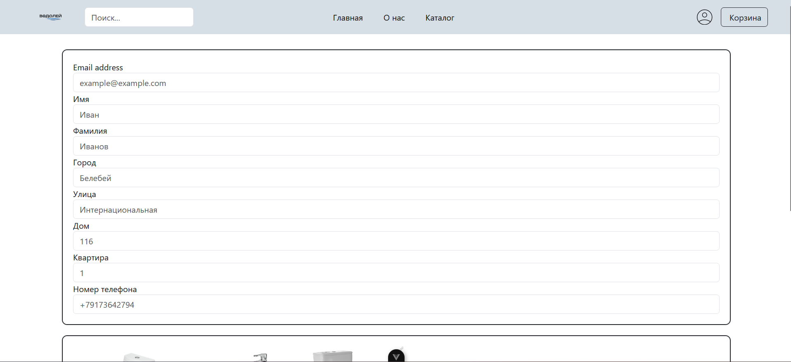

Рисунок 2.3.7 – Страница оформления заказа

При некорректно введеных данных сработает валидация(рисунок 2.3.8)

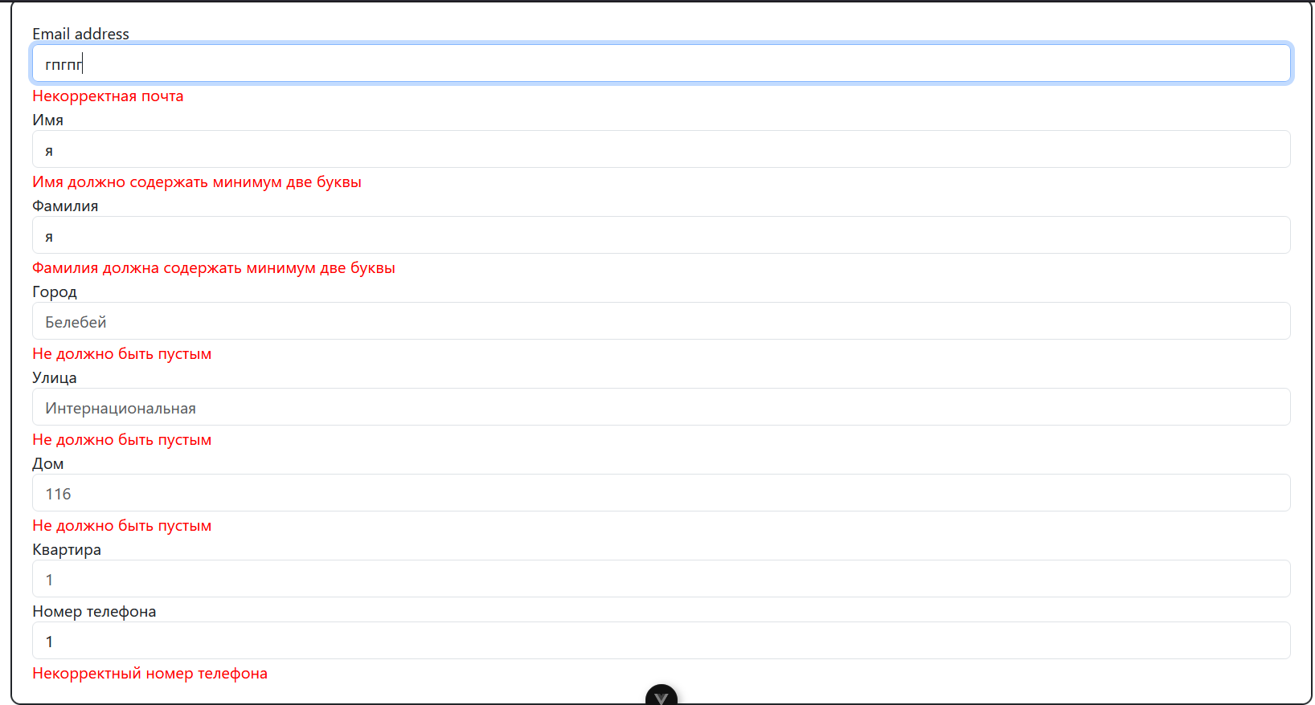

Рисунок 2.3.8 – Валидация

При корректно введенных данных пользователь может подтвердить офорление заказа нажава на кнопку «Заказать», затем пользователь увидит сообщение о успешном создании заказа (рисунок 2.3.8)

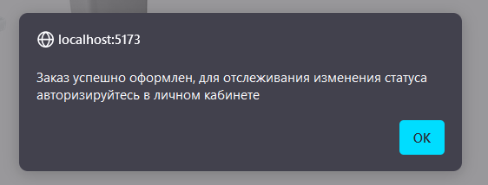

Рисунок 2.3.8 – Модальное окно

После этого пользователь будет перенаправлен на главную страницу. Автоматически будет создана учетная запись если пользователь еще не существует в системе. Теперь у пользователя есть возможность войти в личный кабинет и отследить статус заказа. При нажатии на иконку профиля откроется страница входа(рисунок 2.3.9) (если данных о пользователе нет в локальном хранилище) или сам личный кабинет (рисунок 2.3.10).

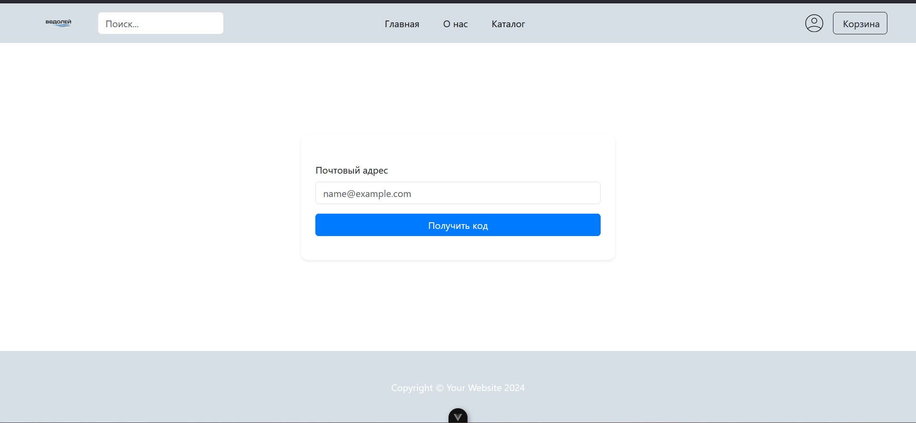

Рисунок 2.3.9 – Вход в ЛК

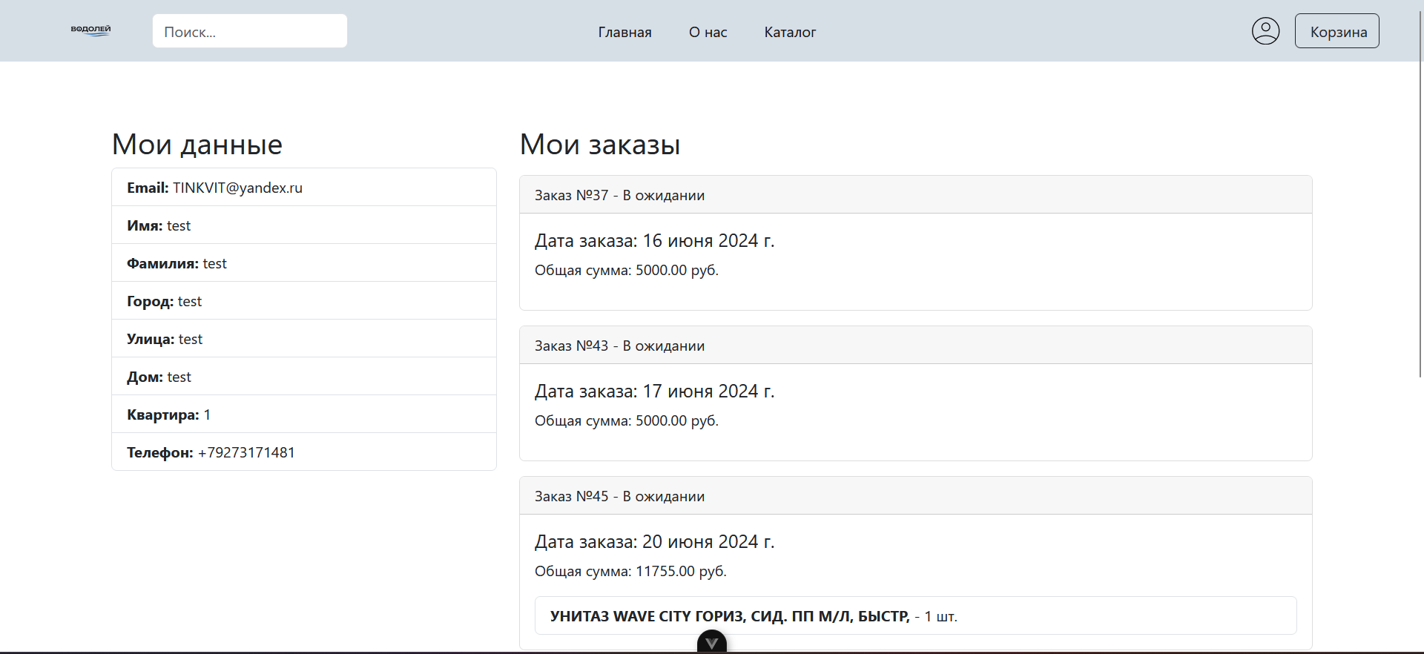

Рисунок 2.3.10 – Личный кабинет

ЗАКЛЮЧЕНИЕ

В процессе выполнения курсового проекта были разработаны структура и алгоритм работы онлайн магазина.

Результатом работы стало создание онлайн магазина, который реализует функционал, который был запланирован.

Было проведено тестирование веб приложения, результаты которого совпадают с ожидаемыми. После этого было написано руководство пользователя.

Приложение А

Выходные документы:

- Список заказов

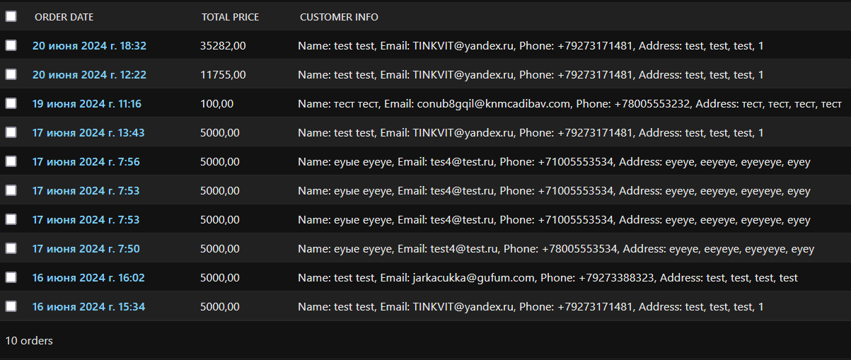

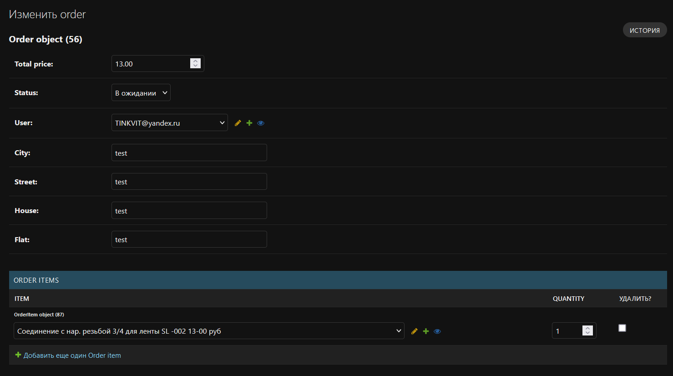

Приложение Б

Входные данные контрольного примера

Таблица 1 – Добавление товаров

|  |  |  |  |
| --- | --- | --- | --- |
| Имя | Артикул | Цена | Количество |
| Шланг сливной для СМА 4 м | 515516 | 212.00 | 10 |
| Штуцер 5-ти вводный | 71784 | 425.00 | 10 |
| Вентиль ПП 20 | 71780 | 322.00 | 10 |

Таблица 2 – Заказчик

|  |  |  |  |  |  |  |  |
| --- | --- | --- | --- | --- | --- | --- | --- |
| Email | First_name | Last_name | phone | city | street | house | flat |
| Test4@test.ru | test | test | 88005553232 | test | test | test | test |
| Tinkvit@yandex.ru | test | test | 88005553534 | test | test | test | test |
| test@test.ru | test | test | 89273388323 | test | test | test | test |

Входные данные контрольного примера

Таблица 1 – Заказ

|  |  |  |  |  |
| --- | --- | --- | --- | --- |
| Order date | Total price | Customer info | Order items | Status |
| 16 июня 2024 г. 18:32 | 212.00 | [Test4@test.ru](mailto:Test4@test.ru) test test +78005553232 test test test test | Шланг сливной для СМА 4 м | В ожидании |
| 17 июня 2024 г. 17:52 | 747.00 | [Test@test.ru](mailto:Test@test.ru) test test +79273388323 test test test test | Штуцер 5-ти вводный  Вентиль ПП 20 | В ожидании |